Предмет: Објашњење – јавна набавка број 10/16, чији је предмет набавка услуга – ГП Гостун - израда техничке документације

Захтев за појашњење :

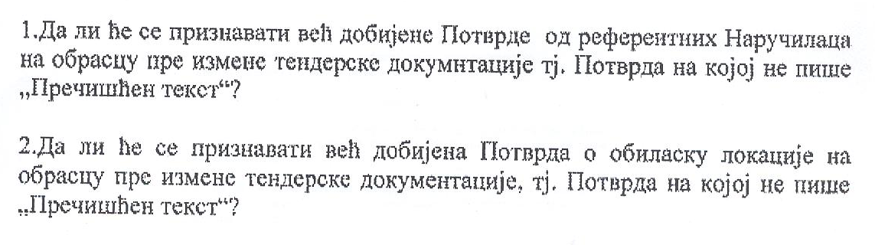
Одговор
Признаће се као валидне потврде од референтних наручилаца као и потврда о обиласку локације за предметни поступак које су добијене пре објављивања пречишћеног текста конкурсне документације.

